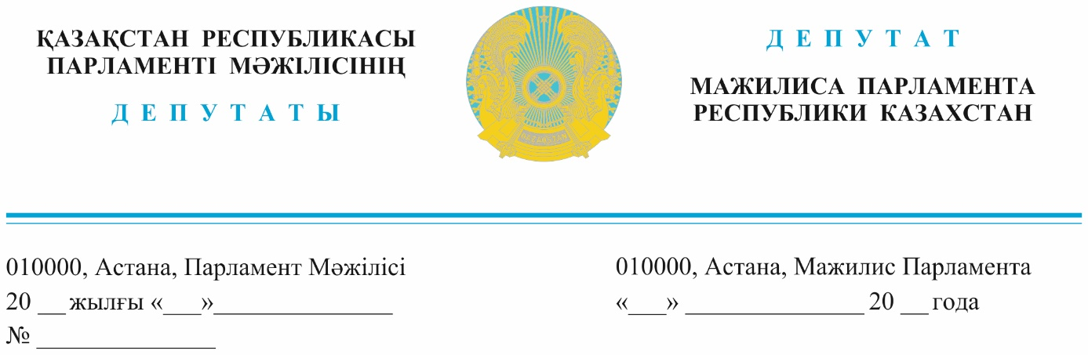

2023 жылғы 31 мамырда жарияланды **Қазақстан Республикасының**

**Ақпарат және қоғамдық даму министрі**

**Д. Қ. Қыдыралиге**

**Қазақстан Республикасының**

**Мәдениет және спорт министрі**

**А.Р. Ораловқа**

**ДЕПУТАТТЫҚ САУАЛ**

**Құрметті** **Дархан Қуандықұлы!**

**Құрметті** **Асхат Раздықұлы!**

Бүгінгі балақайларымыз – ертеңгі болашағымыз. Ал қазір олар қандай құндылықтарды бойына сіңіріп жатыр?

Мәселен, мультфильм – тәрбие құралдарының бірі. Алайда танымдық, философиялық мәні мен заманауи элементтері бар қазақша балалар анимациялық фильмдер әлі де жеткіліксіз. Кейбір анимациялар бала психологиясының қабылдауына күрделі болып, қоғам сынына да ұшыраған. Әлемдік нарықта бәсекеге қабілетті боламыз десек, санға емес, сапаға жұмыс істейтін уақыт келді.

Бүгінгі таңда шексіз ғаламтор әлемдік нарыққа жол ашып жатыр. Оның аясының кеңдігі соншалықты, өскелең ұрпақ ондағы ақпараттың бәрін талғамай тұтынуда. Мысалы, ютуб желісінен бүлдіршіндер небір анимациялық бейнелерді өздері тауып қарайды. Есесіне, психологиясы қалыптасып үлгермеген олардың тілі шұбарланып келеді. Әліпті таяқ деп білмейтін, ойы бекімеген балалар, тіпті, қай сөз қай тілге тиесілі екенін ажыратпайды. Ойын жеткізу үшін бірнеше тілді араластырып қатар қолданады. Бұл дұрыс па? Кезінде Абай Құнанбаев «Бөтен сөзбен былғанса сөз арасы, ол адамның білімсіз бейшарасы» деген. Ал біз болашаққа саналы ұрпақ тәрбиелеуге мүдделі болуымыз керек емес пе?

Қазіргі таңда республикамыздың аумағында 25 мультканал көрсетілсе, оның 24-і шетелдік арна. «TiJi» (Тиджи) мен «Nickelodeon» (Никелоджен) шетелдік телеарналары анимацияларды қазақшаланғанына бөркімізді аспанға атып қуанып жүрміз. Әлбетте, оның мемлекеттік тілге дубляждалғаны қолдауға лайық жұмыс, бірақ соның өзі телерна контентінің 30 пайызын ғана құрайды. Сонымен қатар, әрбір ел жасаған өнімінде өзінің діліне, мәдениетіне, түсінік-танымына сай дүние ұсынады. Сәйкесінше, қазір балалардың лексиконында шетелдік мультфильмдерінің кейіпкерлері идеалға айналып отыр. Демек, қазақ анимациясы әлемдік нарықта бәсекеге қабілетті бола алып жатыр ма? Мысалы, былтыр Ғали Мырзашев деген аниматор мультфильмге прототип ретінде Димаш Құдайбергенді алып, соның бейнесі арқылы ұлттық құндылықтарды көрсеткісі келген. Алайда отандық өнімге қаржының жоқтысы тұсау болған.

Осы орайда, кейбір аниматорлар «Кинематография туралы» заңда мультфильм өндірісіне қатысты тармақтың жоқтығына, сол себепті бюджеттен бөлінетін қаражаттың да дұрыс реттелмей отырғанына қынжылады. Мультфильм киноға бөлінетін қаражаттың тасасында қалып қойып отыр. Яғни, мемлекеттен бөлінетін қаражаттың 80 пайызы ересектерге арналған кино еншісінде кетіп, балалар анимациялық фильміне бөлінетін қаражат халықаралық стандарттарға сай келмей жатқанын айтуда. Сондықтан кино мен мультфильмге қаражатты екі бөлек қарастыру керектігін жеткізді.

Сондай-ақ, зейнеткер аниматор Ғали Мырзашев қазіргі Шәкен Айманов атындағы «Қазақфильм» және кезіндегі «Союзмультфильм» киностудиялары сияқты жеке «Қазақмультфильмін» құрып, оған Әмен Хайдардың атын берген жөн, сонымен қатар «Ұлттық киноны мемлекеттік қолдау орталығы» сияқты «Балалар анимациялық фильмін қолдау қоры» болғаны абзал деген ұсынысын айтып отыр.

Бүгінде «Балапан» телеарнасына бәсекелестік тудыратын тағы бір арнаның қажеттілігі туындап отыр. Өздеріңізге белгілі, «Балапан» арнасының контенті 3 жастан 10 жасқа дейінгі балаларға арналған, ал 3 жасқа дейінгілер назардан тыс қалып жатыр, сондықтан осы кішкентай көрермендерімізге жеңіл әрі түсінікті болатындай қазақ тілді анимациялық мультфльмдер көбірек түсіріліп, ютуб желісіне қолданысқа берілсе екен дейміз.

**Жалпыұлттық социал -**

**демокартиялық партиясы**

**фракциясының мүшелері**

**Н. Сайлаубай**

**Н. Әуесбаев**

**А. Рақымжанов**

**А. Сағандықова**

Орынд: Н. Ынтықбаева

Тел. 746842